МБДОУ ЦРР детский сад
1 категории №16 Дюймовочка»
ст.Мишкинская

Конкурс «Соблюдаем ПДД – предупреждаем ДТП».
Номинация «На неведомых дорожках»
Конкурс для родителей
(2я часть родительского собрания во 2й младшей группе по предупреждению ДТП).

Воспитатель, председатель комиссии ДОУ «За безопасность дорожного движения» Лысенко Наталья Васильевна

2014г.

Цель: Создание условий для благоприятного климата взаимодействия с родителями, повышение уровня знаний родителей в вопросах обучения детей правилам дорожного движения.

Ведущая: Уважаемые родители! А сейчас, во второй части нашего собрания, мы с вами проведём викторину «На неведомых дорожках». И, хотя, у нас в станице нет светофора, дорожных знаков, но мы должны вместе с вами вырастить грамотных пешеходов.

I конкурс «Колесо истории»
Вопросы:
1. Каково, по вашему мнению, происхождение дорожных знаков?
а) Историческое прошлое;
б) придумали люди с появлением транспорта;
в) изобретение какого-либо деятеля.
2. Откуда во всем мире появилось правостороннее движение?
а) Связано с физиологией человека;
б) появилось с возникновением транспорта;
в) определено каким-то законом.
З. Когда появился первый светофор?
а) В начале ХIХ века;
б) в конце ХIХ века;
в) в начале ХХ века.
4. Где появился первый светофор?
а) В Германии;
б) в Риме;
в) в Англии (в Лондоне).
5. Где и кем были впервые введены правила дорожного движения?
а) Юлием Цезарем в Древнем Риме;
б) в Германии с появлением первого автомобиля с бензиновым двигателем ;
в) Во Франции с появлением первого парового автомобиля.

II конкурс. Кроссворд «Зеленый огонек».
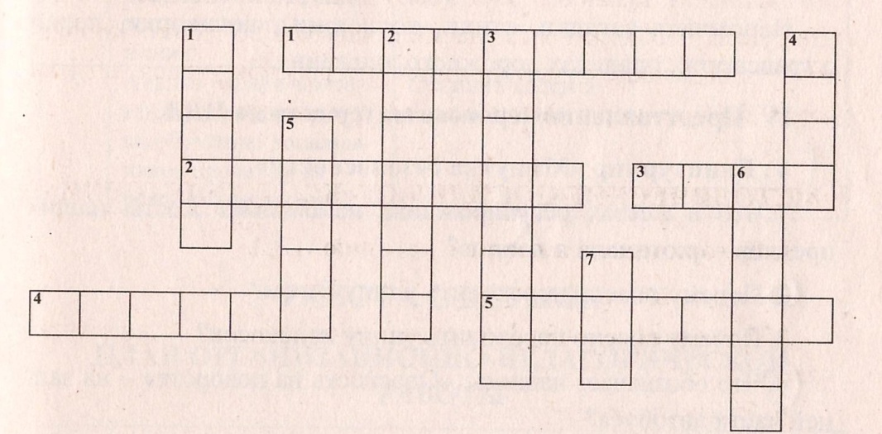

По горизонтали:
1. Тот или иной вид передвижения или перевозки средств. (Транспорт.)
2. Степень быстроты движения. (Скорость.)
З. Твердая ледяная корка на дороге. (Наст.)
4. Действие на дороге, в результате которого транспорт оказывается впереди другого движущегося транспорта. (Объезд.)
5. Боковая часть края дороги. (Обочина.)
По вертикали:
1. Проезжая часть дороги с твердым покрытием. (Шоссе.)
2. Вид городского транспорта. (Автобус.)
3. «Чтобы тебе помочь путь пройти опасный, горим и день, и ночь - зеленый, желтый, красный». (Светофор.)
4. Место дежурства инспектора ГИБДД. (Пост.)
5. Крупный населенный пункт, являющийся промышленным, административным, культурным центром. (Город.)
6. Условный знак для передачи на расстояние каких-либо сведений. (Сигнал.)
7. Состояние организма вследствие физического или психического расстройства. (Шок.)

III. Конкурс загадок.
Не летит, не жужжит,
Жук по улице бежит.
И горят в глазах жука
Два веселых огонька. ( Автомобиль)
***
Ясным утром вдоль дороги
На траве блестит роса,
Крутят ноги вдоль дороги
Два веселых колеса
У загадки есть ответ:
Это мой… (Велосипед)
***
Силач на четырех ногах,
В резиновых сапогах
Прямиком из магазина
Прикатил нам пианино (Грузовик)
***
Три разноцветных круга
Мигают друг за другом.
Светятся, моргают-
Людям помогают (Светофор)
***
Какое животное помогает нам
Переходить улицу? (Зебра)
***
Лёша с Любой ходят парой.
Где идут? По … (Тротуару)

***
Этот конь не ест овса,
Вместо ног - два колеса. (Велосипед)
***
Раньше счета и письма,
Рисованья, чтения,
Всем ребятам нужно знать
Азбуку… ( Движения)
***
Все водителю расскажет,
Скорость верную укажет.
У дороги как маяк,
Добрый друг -… (Дорожный знак)

IV конкурс Блицтурнир «Минутка безопасности».
1. Почему опасно переходить улицу бегом?
2. Почему опасно переходить улицу наискосок?
3. Чем опасна стоящая машина?
4. Как ходить по дороге, на которой нет тротуара?
5. Почему опасно ходить по улицам группами?
6. Чем опасен островок безопасности?
7. Можно ли оглядываться при переходе улицы?
8.В чем опасность движения по улице с маленьким ребенком?
9.Что нужно помнить при перевозке детей в автомобиле?
10.Как обойти стоящий на остановке автобус?

V. Представление игрового материала по ПДД.
Команда «Зелёный огонёк» представила вязаное панно «На улице города», со съёмными машинами, человечками и действующим светофором для закрепления знаний детей о функции светофора, правилах перехода улицы по пешеходному переходу.
Команда «Светофор» изготовила атрибуты к сюжетным играм «Шофёр», «На улице города» и т.д. Это макеты домов, дорожные знаки, светофор, макет дороги. Папа Артемьевой Тани подарил форму сотрудника ГИББД.

Подведение итогов.

